«Семейная физкультура».

(консультация для родителей)

Физкультура так же важна, как и здоровое питание, поскольку она способна в значительной мере продлить активное долголетие и снизить риск многих заболеваний. Для людей с малоподвижным образом жизни характерны ранняя мускульная слабость, замедление тока в крови, застойные явления в организме, что, разумеется, самым неблагоприятным образом сказывается на общем состоянии человека.
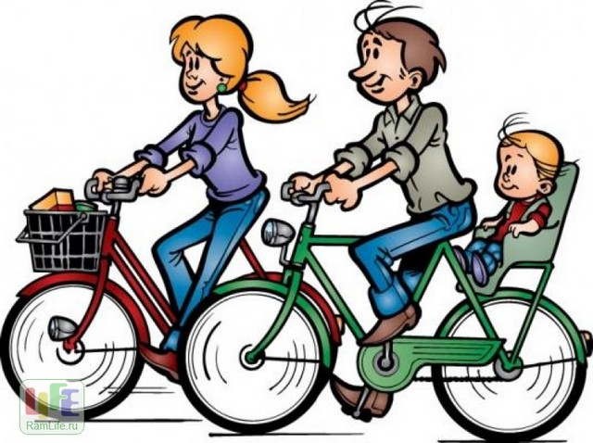
А во многих ли наших семьях принято заниматься совместной физкультурой? Допустим, папа ходит на футбол, мама - на фитнес. А как же дети? Да, у малышей в саду есть спортивные занятия, у школьников - уроки физкультуры. Однако совместное выполнение упражнений дома будет явно не лишним. Во-первых, таким образом родители приучают детей к здоровому образу жизни. Во-вторых, такие занятия способствуют сближению родителей и детей. Особенно если купить специальный инвентарь и устраивать физкультуру дома или во дворе дачи в игровой форме. Понадобятся всего лишь гимнастические палки, пару самокатов или велосипедов, большие надувные мячи, скакалки и т.п. Можно устраивать гонки на самокатах или велосипедах - кто быстрее приедет к финишу. Можно разделиться на две команды и перетягивать пусть не канат, но длинную гимнастическую палку. Можно научиться прыгать вдвоем или втроем через большую скакалку. Сколько веселья в этих играх, а главное - огромная польза! Польза для психологического климата в семье и, конечно, для здоровья.
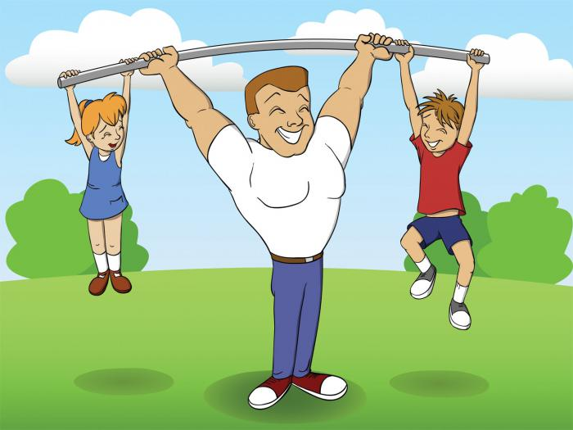
Когда родители вместе с детьми совместно занимаются оздоровительной физкультурой, это помогает решить целый ряд проблем: приучить ребенка к дисциплинированности, избежать появления сколиоза, повысить успеваемость в учебе. Хорошо то, что для этого не потребуется специальных тренажерных залов, поездок куда-либо. Нужно лишь немного свободного места, двадцать минут времени ежедневно и польза станет видна очень скоро.
В семейной физкультуре самое главное достижение – дополнительное общение детей и родителей в неформальной обстановке, когда папа с мамой могут быть тренерами. Психологи советуют родителям чаще общаться с детьми, в особенности в нестандартной обстановке. Плюс и в том, что дети и в дальнейшем будут иметь желание заниматься физкультурой и своим здоровьем. Физкультура при регулярном ее выполнении способствует активизации памяти и мозговой деятельности, что также будет плюсом для учебы в школе. Такие проблемы, как сколиоз или плоскостопие также могут уйти при регулярных упражнениях.

Родителям, решившим заняться с детьми упражнениями, следует знать об основных правилах поведения.
- Занятия утром разбудят тело, а вечерняя гимнастика снимет дневную усталость;
- Не настаивать, но создать атмосферу, при которой ребенку самому будет интересно заниматься, а ведь дети так любят копировать поведение взрослых
- Следите за временем занятий, дети не сразу понимают, что переутомились, они очень активны. Норма – от 10 до 20 минут физкультуры.
- Могут появляться упражнения, которые делать хочется и которые нет, но необходимо соблюдать баланс, дабы не навредить организму.
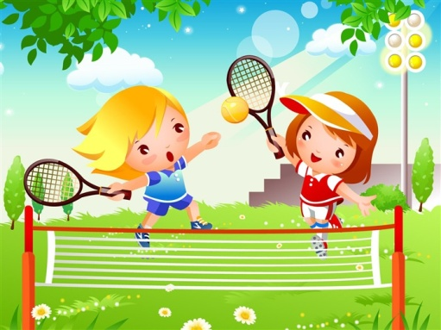
- Родителям следует со всем вниманием следить за интенсивностью занятий и нагрузкой у детей, а также за уровнем сложности упражнений, детям свойственна переоценка своих физических возможностей. Появление травм приведет к негативному отношению детей к гимнастике и спорту.
Совместные подвижные игры и физкультура помогут решить многие физические и психологические проблемы. Да и самим родителям такие занятия будут очень полезны, а малыши уже с детства привыкнут к выполнению ежедневных несложных упражнений, а это и здоровье, и хорошая фигура, и ясные мысли в голове.

